
Aluno(a):_________________________________________ 9º Ano / Fund. Anos Finais
Professor(a): Otávio A. Santos ________________________Data: / /2023
Bateria de Exercícios

1- Imagine que ratos pretos e brancos vivem em uma determinada região. Os ratos pretos apresentam essa coloração devido à presença de um alelo dominante B. A coloração branca da pelagem é determinada por um alelo recessivo b. Se um rato BB cruzar com um rato Bb, qual a probabilidade de nascerem filhotes pretos?
a) 0%
b) 25%
c) 50%
d) 75%
e) 100%

2- A seguir temos uma representação do cruzamento entre plantas com vagem de cor verde e de cor amarela. De acordo com seus conhecimentos sobre a primeira lei de Mendel e análise atenta desta imagem, podemos concluir que:
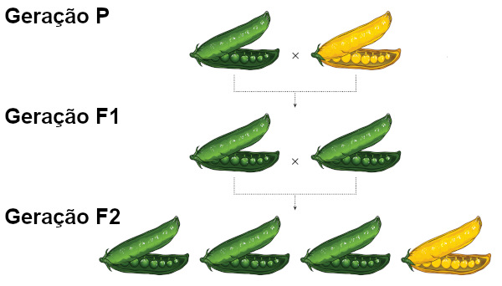

Observe a figura para responder à questão.

a) A geração F1 é formada por indivíduos homozigotos e heterozigotos.
b) A geração parietal apresenta plantas exclusivamente heterozigotas.
c) A geração F2 apresenta plantas exclusivamente heterozigotas.
d) Na geração F1, temos 100% das plantas com vagem de cor verde, o que indica que o alelo para a cor verde é dominante.
e) Na geração F2, a cor amarela voltou a aparecer, o que indica que a cor verde era determinada por alelos recessivos, e a amarela, por alelos dominantes.

3- Um pesquisador cruzou ervilhas de sementes amarelas com ervilhas de sementes verdes e obteve uma geração F1, formada exclusivamente por plantas com sementes amarelas. Ao realizar o cruzamento entre indivíduos da geração F1, obteve plantas amarelas e verdes, na proporção de 3:1. Considerando A como o alelo dominante e a como o alelo recessivo, qual seria o genótipo das plantas com sementes verdes?
a) AA
b) Aa
c) aa
d) aA
e) Aaa

4- O albinismo é uma herança autossômica recessiva, que se caracteriza por uma ausência ou redução da produção de melanina no organismo, o que faz com que o indivíduo apresente despigmentação da pele, pelos e olhos. Sabendo-se que se trata de uma herança recessiva, qual a chance de uma criança nascer albina se seu pai for albino e sua mãe apresentar produção normal de melanina, mas for heterozigota?
a) 0%
b) 25%
c) 50%
d) 75%
e) 100%

5- Sabemos que o albinismo é uma anomalia genética recessiva em que o indivíduo portador apresenta uma deficiência na produção de melanina em sua pele. Se um rapaz albino se casa com uma menina que produz melanina normalmente, porém que possui mãe albina, qual é a probabilidade de o filho do casal nascer albino?
a) 100%.
b) 75%.
c) 50%.
d) 25%.
e) 0%.

6- Que é fenótipo?
a) É o conjunto de características decorrentes da ação do ambiente.
b) Influi no genótipo, transmitindo a este as suas características.
c) É o conjunto de características decorrentes da ação do genótipo.
d) É o conjunto de características de um indivíduo.

7- A composição genética de um indivíduo recebe a denominação de:
a) fenótipo.
b) genótipo.
c) cariótipo.
d) cromossomos.
e) genes.

8- João e Maria, ambos normais para o caráter pigmentação da pele, casaram-se e tiveram dois filhos normais para essa característica e um filho albino. João e Maria ficaram surpresos com o nascimento do filho albino e questionaram se ele poderia ser mesmo um filho do casal. Qual deve ser o genótipo dos pais para que possa ter nascido um filho albino?
a) AA e aa
b) AA e Aa
c) aa e Aa
d) Aa e Aa
e) aa e aa

9- Qual a probabilidade de um casal heterozigoto para um gene recessivo que causa o albinismo ter um filho normal?
a) 0%
b) 25%
c) 50%
d) 75%
e) 100%

10- Ao cruzar uma ovelha branca com um carneiro branco nasceu um filhote de cor preta. Quais são os genótipos dos pais? Qual a probabilidade de nascer, num próximo cruzamento, somente ovelhas brancas? Considere que a cor branca é dominante.

11- Um pesquisador cruzou casais de ratos cinzas e obteve filhotes de cor cinza e de cor branca. Entre os 40 filhotes encontrados na prole desses casais, qual o número de filhotes heterozigotos? E o número de filhotes homozigotos dominantes? E o número de filhotes homozigotos recessivos?

12- Defina cada um dos conceitos abaixo:
a) Genótipo:
b) Homozigoto:
c) Heterozigoto:
d) Gene recessivo:

13- O cariótipo está relacionado com:
a) número de cromossomos
b) forma dos cromossomos
c) tamanho dos cromossomos
d) todas alternativas anteriores
e) nda.

14- Relativamente à primeira lei de Mendel, só não é correto dizer que:
a) o gameta recebe apenas um dos genes de cada caráter, sendo, portanto, sempre puro.
b) entre outros nomes, esta lei recebe o nome de lei da pureza dos gametas
c) os genes alelos são segregados e passam aos gametas em proporções fixas e definidas
d) cada gameta é puro, isto é, só contém um alelo de cada par de genes
e) cada caráter é determinado por um par de genes, que se une na formação dos gametas.

15- Dos conhecimentos abaixo, o único que Mendel possuía quando realizou as experiências que deram origem à genética era:
a) a relação genes-cromossomos
b) a existência de cromossomos no núcleo celular
c) o processo de reprodução dos vegetais
d) a natureza química dos genes
e) o processo da meiose.

